**[Bài tập] Quản lý người dùng**

**1. Mục tiêu**

* Hiểu và vận dụng việc tạo fake API từ json server
* Nắm vững kiến thức về thư viện axios và các phương thức để thao tác với API
* Hiểu các nghiệp vụ khi làm việc với form

**2. Mô tả**

* Cho giao diện sau:

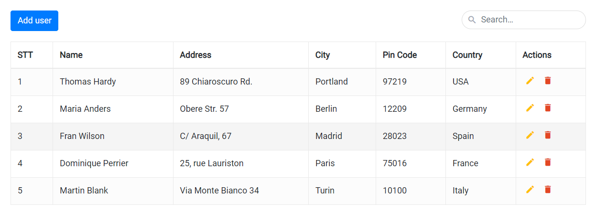

* Clone lại giao diện trên tại đường dẫn: <https://github.com/ngoquy12/manager-user-template.git>
* Sử dụng json server để tạo fake API
* Sử dụng fetch hoặc thư viện axios để call API và thực hiện các chức năng hiển thị, thêm, sửa, xóa và tìm kiếm người dùng
  + Gọi API để hiển thị danh sách user lên table
  + Khi bấm vào nút Add user thì mở form thêm mới. Thực hiện nghiệp vụ validate dữ liệu cho form. Trường Name, Address không được để trống. Gọi API để thêm mới dữ liệu
* Thực hiện tính năng tìm kiếm thông tin user. Trong chức năng tim kiếm, để tối ưu về hiệu năng thì bạn nên tìm hiểu và vận dụng thư viện lodash debounce tại đường dẫn sau: <https://www.npmjs.com/package/lodash.debounce>
* Khi nhấn vào icon edit, hiển thị form cập nhật user kèm theo thông tin của user cần. Xử lý dữ liệu và khi nhấn nút cập nhật thì thông tin của user sẽ được cập nhật lại
* Khi nhấn vào icon delete, hiển thị modal xác nhận xóa. Nếu nhấn nút hủy thì sẽ hủy bỏ hành động xóa, nếu nhấn nút Xác nhận thì xóa thông tin của user đó

**3. Đánh giá**

Để hoàn thành bài tập, học viên cần:

* Đưa mã nguồn lên GitHub.
* Dán link của repository lên phần nộp bài trên hệ thống.